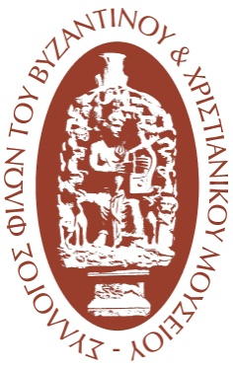
Αθήνα, 9.2.2015

ΔΕΛΤΙΟ ΤΥΠΟΥ

Την Τετάρτη 11 Φεβρουαρίου 2015 και ώρα 17:30 ο Σύλλογος των Φίλων του Βυζαντινού και Χριστιανικού Μουσείου διοργανώνει στο Μουσείο μουσική εκδήλωση με τη χορωδία του Εθνικού Μετσοβίου Πολυτεχνείου.
Το πρόγραμμα της χορωδίας περιλαμβάνει αποσπάσματα από το έργο Gloria του Vivaldi καθώς επίσης διάφορα άλλα τραγούδια και πρωτοχρονιάτικα κάλαντα.
Διευθύνει ο Μιχάλης Οικονόμου.
Σολίστ η Εβίτα Πετράκη, σοπράνο.

Πληροφορίες: Γραμματεία Συλλόγου Φίλων Βυζαντινού και Χριστιανικού Μουσείου,
Λ. Βασιλίσσης Σοφίας 22
Τηλέφωνο: 2132139500, 2132139549
e-mail: friends.bma@culture.gr

